В ЮВАО задержан подозреваемый в сбыте и хранении наркотических средств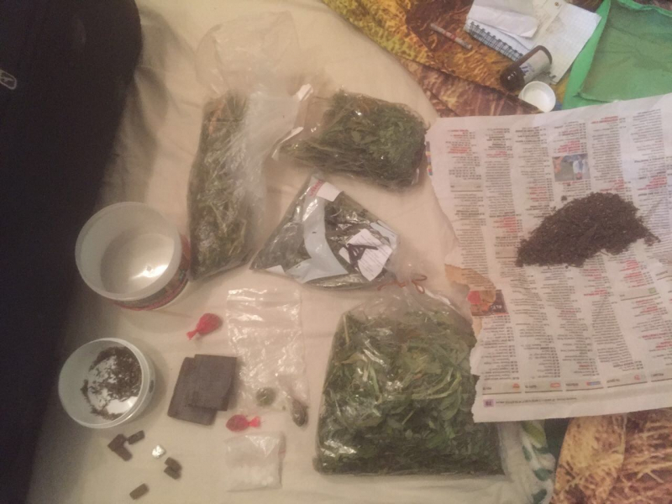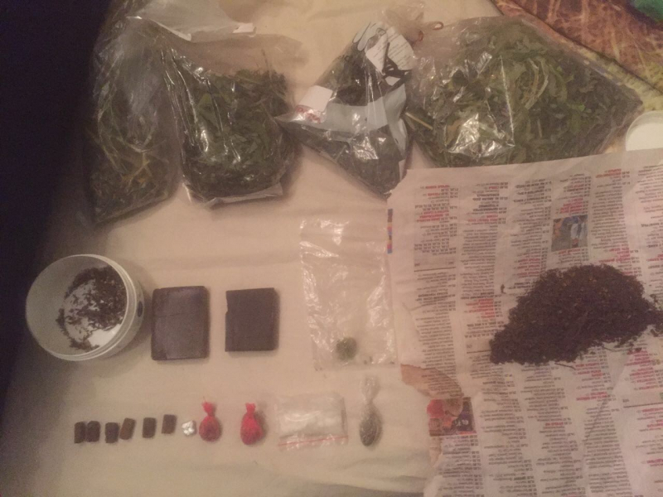

Следствием ОМВД России по району Капотня возбуждено уголовное дело по факту сбыта и хранения наркотических средств.
В ходе проверки оперативной информации сотрудники Отдела по контролю за оборотом наркотиков УВД по ЮВАО в 4-ом квартале Капотни задержали 29-летнего москвича, подозреваемого в хранении и сбыте наркотиков.
Установлено, что злоумышленник сбыл сверток, в котором согласно справке об исследовании находилось психотропное вещество - амфетамин, массой 0,35 грамм.
Сотрудники отдела по контролю за оборотом наркотиков УВД по ЮВАО в ходе обыска по месту жительства задержанного обнаружили и изъяли: 9 спрессованных веществ растительного происхождения, которые согласно проведенному исследованию являются наркотическим средством – гашиш, общей массой 84 грамма; 9 пакетов с веществом растительного происхождения, которые согласно исследованию,является наркотическим средством – каннабис (марихуана), общей массой более 130 граммов, а также пакет из бесцветного полимерного материала с психотропным веществом - амфетамин, общей массой более 4 грамм.
По данным фактам СО ОМВД России по району Капотня возбуждено уголовное дело по признакам преступлений, предусмотренных ч. 2 ст. 228.1 УК РФ «Незаконные производство, сбыт или пересылка наркотических средств, психотропных веществ или их аналогов, а также незаконные сбыт или пересылка растений, содержащих наркотические средства или психотропные вещества, либо их частей, содержащих наркотические средства или психотропные вещества» и ч. 2 ст.228 УК РФ «Незаконные приобретение, хранение, перевозка, изготовление, переработка наркотических средств, психотропных веществ или их аналогов, а также незаконные приобретение, хранение, перевозка растений, содержащих наркотические средства или психотропные вещества, либо их частей, содержащих наркотические средства или психотропные вещества».
В отношении подозреваемого избрана мера пресечения в виде заключения под стражу.

Пресс-группа УВД по ЮВАО
(495) 709-18-18

